בס"ד

תשע"ד

**חוברת תרגול הבנה, הבעה וענייני לשון**

**שדרות תשע"ד**

**שם התלמיד/ה:________**

|  |  |  |
| --- | --- | --- |
| גני חיות | עמוד 1 |  |
| סיכום ממזג גני חיות | עמוד 8 |  |
| עיתוני הנייר | עמוד 9 |  |
| סיכום ממזג עיתוני נייר | עמוד 16 |  |
| טיעון רדיו בבית הספר | עמוד 17 |  |
| ים המלח | עמוד 18 |  |
| דף מידע- אוכלים נכון | עמוד 26 |  |
| תנועות הנוער | עמוד 32 |  |
| דף מידע קומפוסט | עמוד 37 |  |
| טלפון נייד | עמוד 43 |  |
| טיעון התנדבות | עמוד 49 |  |

שאחריהם.

לפניכם שני טקסטים בנושא גני חיות. הטקסט הראשון הוא כתבה, והטקסט השני הוא תגובה על כתבה זו.

טקסט 1

**מי באמת צריך גני חיות?**

מעובד על פי כתבתו של **יוסי וולפסון[1]**"מי באמת צריך גני חיות?", אתר ynet,26/2/08

זוכרים את גני החיות של פעם? אוסף של תאי צינוק צרים, בורות חשופים וחצרות שוממות שסגרו על חיות בר אדישות או אחוזות טירוף. גני החיות של היום מתיימרים לשרת ערכים נַעֲלִים של חינוך להגנת בעלי חיים ולאהבת הטבע, של שימור מינים ביולוגיים ושל הֲשָבַת בעלי חיים לטבע, אך למעשה אינם עושים זאת. גם אם חלק מן העובדים בגני החיות מאמינים בערכים הללו, ליומרות האלה אין באמת אחיזה במציאות.

5

10

15  
  
  
  
  
20

25

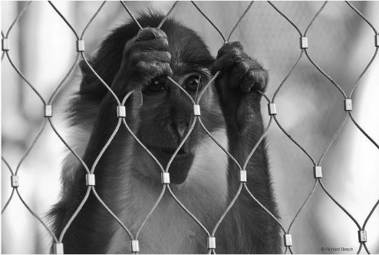כבר בעֵת העתיקה שימשו גני חיות סמל למעמדו של השלטון. מלכים נהגו להחזיק אוספים של בעלי חיים כדי להפגין את כוחם.  
במאות הקודמות החלו להופיע גני חיות בערים הגדולות באירופה ובצפון אמריקה, והם שימשו סמל למעמד העיר. המגמה הזאת לא השתנתה, ובערים רבות בארץ יש גני חיות גם היום.

© Richard Beech

בעֵת האחרונה, בשם ערכים של חינוך הציבור לאהבת בעלי חיים, מחליפים גני החיות את הכלובים והסורגים במחיצות שקופות או בתעלות מים. אך האם עליונותו של האדם ורודנותו פחתו עקב זאת? זה רק נראה כך. גם אם יש מחיצות שקופות ותעלות מים בִּמקום סורגים, עדיין מדובר בכליאה של בעלי חיים להנאת האדם ובהפגנת עריצותו ורודנותו של האדם כלפי סביבתו. הקהל עדיין זורם לגני החיות אף על פי שהוא יודע שמדובר בבעלי חיים כלואים בכלוב או מאחורי מחיצה.

איזה מסר עובר לקהל הזה? האם הוא אינו מפנים את המסר שהכליאה היא דבר מקובל? יש מי שאומר שמדובר בטרגדיה, אך היא הכרחית. ואני שואל, אם באמת אפשר לבלות יום של כיף ולקרב את האדם לטבע כשבעל החיים כלוא מאחורי סורג ובריח, על רקע תפאורה שהיא חיקוי מגוחך של הסביבה הטבעית.

כליאת בעלי חיים בגני חיות היא רק דוגמה אחת לעריצותנו ולאופן שבו אנו, בני האדם, שִעבדנו את כל משאביו של כדור הארץ לצרכינו. השמדנו את היערות, הרעלנו את האוקיינוסים וערכנו ניסויים בבעלי חיים. פעולות אלה ואחרות נמשכות גם היום. נוסף על כך הדחפורים ורכבי השטח כובשים את שטחי המחיה האחרונים של חיות הבר ודורסים את בעלי החיים השוכנים בהם. מי שרוצה ללמוד על ההתנהגות הטבעית של בעלי חיים, מוטב שיצפה בטלוויזיה, יבלה את אחר הצהריים בהתבוננות בציפורים בגן ציבורי קרוב, או יטייל בשעות הבוקר המוקדמות בשטחי הפרא שעדיין נותרו לנו. הוא ימצא בהם גם שקט טבעי, שכל כך קשה למצוא בגני החיות.

30

טקסט 2

**צריך גני חיות, וָלא – הם ייעלמו**

מעובד על פי תגובה מאת **שמוליק ידוב[2]\*\*** שפורסמה אתר ynet,26/2/08

יש השואלים: "האם יש צורך בגני חיות בעידן שבו אנחנו חיים?" ואני שואל: "האם יש לנו הזכות לוותר על קיומו של המוסד שנקרא גן חיות?"

קצב הכחדת המינים הולך וגדֵל בכל רחבי העולם, ומאמצים רבים מושקעים בשימור המינים הנותרים. בשנת 1998 היו 49 מינים של דו-חיים מצויים בסכנת הכחדה, ואילו היום מצויים 1,178 מינים של דו-חיים במצב זה. בישראל מצויים בסכנת הכחדה 30 מיני דגים, 15 מיני יונקים, 10 מיני זוחלים ו-12 מיני ציפורים.

5

10

15  
  
  
  
  
20

מי שיוצא לטבע היום, כבר אינו רואה את מה שראו הוריו. מינים רבים נעלמו, מינים אחרים הופיעו, ושטחים פתוחים רבים הפכו לשטחים בנויים. האדם אחראי למציאות הזאת, ועל כך אין ויכוח. השאלה היא אם אפשר לתקן,   
אפילו במעט, את המצב, ואם כן – כיצד.

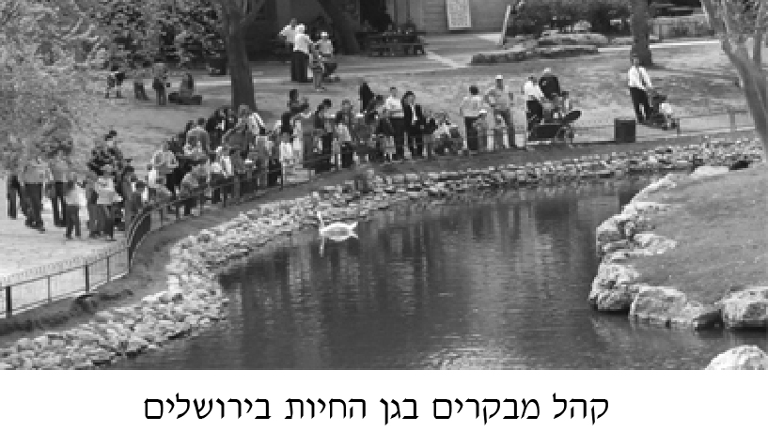צודקים הטוענים שגני החיות הראשונים באו להציג את עליונות האדם על החי. אך במשך השנים עברו גני החיות מהפכה של ממש, גם במַרְאֶה שלהם וגם במטרותיהם. גני החיות הפכו מארגונים שמטרתם במקרה הרע בידור ובמקרה הטוב חינוך משולב בבידור להמונים, לארגונים שמטרותיהם העיקריות הן שימור מינים וחינוך לשמירה על הטבע.

גני החיות כיום מעורבים בפרויקטים רבים של שימור מינים, הגנה על מינים והֲשָבָה לטבע של מינים שונים בעולם. יתרונם הגדול הוא בדיוק במה שאחרים רואים בו חיסרון: היכולת לגרום למיליונים רבים של בני אדם להכיר בערך של בעלי החיים ולהבין שקיומם תלוי במידה רבה באדם. אנו לא רוצים לכלוא לשווא בעלי חיים, אך עבור מינים רבים ההִימָצְאוּת בגן החיות היא הדרך היחידה לשרוד.

גני החיות משתדלים להציל מינים רבים של בעלי חיים ככל האפשר, כדי שהם לא יישמרו רק בסרטים. אני מאמין שהארגונים לזכויות בעלי חיים רוצים גם הם להציל בעלי חיים רבים ככל האפשר, ולכן נראה לי שהמטרות שלנו אינן שונות. הוויכוח הוא כיצד עושים זאת. בואו ננסה לפעול למען המטרה המשותפת, וכך כולנו נרוויח — אנחנו ובעלי החיים. גני החיות ידאגו לשפר את תנאי המחיה של בעלי החיים המוחזקים בהם, והארגונים לזכויות בעלי חיים ילמדו להכיר בחשיבותם של גני החיות ולא ימשיכו להתנגד לקיומם.

25

30

© כל הזכויות שמורות לאתר ynet סביבה – דעה.

© צילום: תמר רביב. באדיבות גן החיות התנ"כי.

**השאלות**

שאלה 1

המטרה **העיקרית** של יוסי וולפסון, כותב טקסט 1, היא

1 ⬜ לתאר לקוראים את הסבל של בעלי החיים בגני חיות.

2⬜ להציג לקוראים את התנגדותו לקיומם של גני חיות.

3⬜ לשכנע את הקוראים בעליונות האדם על החי.

4⬜ להסביר לקוראים מדוע גני חיות הם סמל למעמד.

שאלה 2

לשם מה מזכיר יוסי וולפסון את העובדה שמלכים בעת העתיקה נהגו להחזיק אוספים של בעלי חיים?

1 ⬜ כדי לטעון שרק אנשים מכובדים צריכים להחזיק בעלי חיים.

2⬜ כדי לספר על הכבוד שנתנו המלכים לבעלי חיים בתקופה ההיא.

3⬜ כדי להוכיח שגם בעבר הדגישו שחשוב לאהוב בעלי חיים.

4⬜ כדי להראות שהיחס של בני האדם לבעלי חיים לא השתנה מאז.

שאלה 3

יוסי וולפסון מציין בכתבתו שכיום תנאי החיים בגני החיות טובים יותר משהיו בעבר.

כתבו על-פי שורות 14–20 את התגובה של יוסי וולפסון על דברים אלה.

שאלה 4

בשורות 2–4 בכתבתו של יוסי וולפסון כתוב: "גני החיות של היום   
**מתיימרים לשרת** ערכים נַעֲלִים של חינוך להגנת בעלי חיים ולאהבת הטבע..."

למה מתכוון יוסי וולפסון במשפט הזה?

1 ⬜ גני החיות **לא באמת משרתים** ערכים נַעֲלִים של חינוך להגנת   
בעלי חיים ולאהבת הטבע, כמו שהם חושבים.

2⬜ גני החיות **אכן משרתים** ערכים נַעֲלִים של חינוך להגנת בעלי חיים   
ולאהבת הטבע, כמו שהם טוענים.

3⬜ גני החיות **מתחייבים לשרת** ערכים נַעֲלִים של חינוך להגנת בעלי חיים ולאהבת הטבע.

4⬜ גני החיות לא **מתנגדים לשרת** ערכים נַעֲלִים של חינוך להגנת   
בעלי חיים ולאהבת הטבע.

שאלה 5

המטרה **העיקרית** של שמוליק ידוב, כותב טקסט 2, היא

1 ⬜ לתמוך בדבריו של יוסי וולפסון.

2⬜ להרחיב את דבריו של יוסי וולפסון.

3⬜ להציג עמדה מנוגדת לזו של יוסי וולפסון.

4⬜ להביא דוגמה לבעיה שהעלה יוסי וולפסון.

שאלה 6

כתבו מהם שני התפקידים שיש לגני החיות כיום, לדעתו של שמוליק ידוב.

1.

2.

שאלה 7

שמוליק ידוב משתמש בתגובתו בגוף ראשון.

סמנו למי הוא מתכוון בכל אחד מהמשפטים שלפניכם.

שימו לב: **אפשר לסמן יותר מאפשרות אחת ליד כל משפט.**

|  |  |  |  |  |
| --- | --- | --- | --- | --- |
|  | המשפט | גני החיות | הארגונים לזכויות בעלי חיים | בעלי החיים |
| 1. | "**אנו** לא רוצים לכלוא לשווא בעלי חיים..." (שורות 24–25) | 1⬜ | 2⬜ | 3⬜ |
| 2. | "... שהמטרות **שלנו** אינן שונות." (שורות 29–30) | 1⬜ | 2⬜ | 3⬜ |
| 3. | "... וכך **כולנו** נרוויח..." (שורה 31) | 1⬜ | 2⬜ | 3⬜ |

שאלה 8

כיצד המידע המופיע בהערות השוליים (בתחתית העמודים 6 ו-7) השפיע על עמדתכם כקוראים?

המשיכו לעבוד בעמוד הבא.

שאלה 9

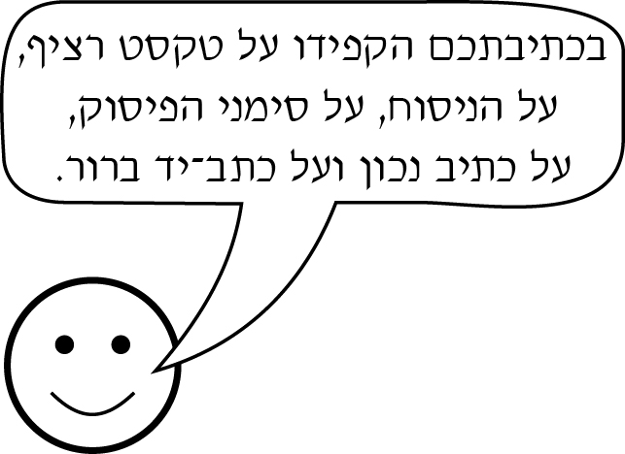שמוליק ידוב מציע בסוף דבריו: "בואו ננסה לפעול למען המטרה המשותפת...   
גני החיות ידאגו לשפר את תנאי המחיה של בעלי החיים המוחזקים בהם, והארגונים לזכויות בעלי חיים ילמדו להכיר בחשיבותם של גני החיות ולא   
ימשיכו להתנגד לקיומם". (שורות 30–33)

מה דעתכם על הצעה זו? נמקו את דבריכם.

כתבו 3–5 שורות.

שאלה 10

כתבו במילים את המספרים שבסוגריים.

בישראל יש גני חיות גדולים. אחד מגני החיות ממוקם ביער

(6)

בן-שמן, והאחרים ממוקמים ב ערים שונות, בהן ירושלים,

(5)

חיפה ורמת-גן.

באחד מגני החיות הגדולים יש חצרות עבור מינים שונים של

(11)

קופים. בכל חצר יש בורות מים עבור הקופים – לשתייה

(3)

ולמשחק.

סיכום ממזג

 כתבו **סיכום** של שני הטקסטים, והציגו בו את **הטענה העיקרית**   
של יוסי וולפסון כלפי גני החיות ואת **תגובתו** של שמוליק ידוב   
על טענה זו.

בסיכומכם כתבו **נימוק** אחד לפחות של כל אחד מהם.

כתבו 10 שורות לכל היותר.

תוכלו לכתוב טיוטה בעמוד הבא.

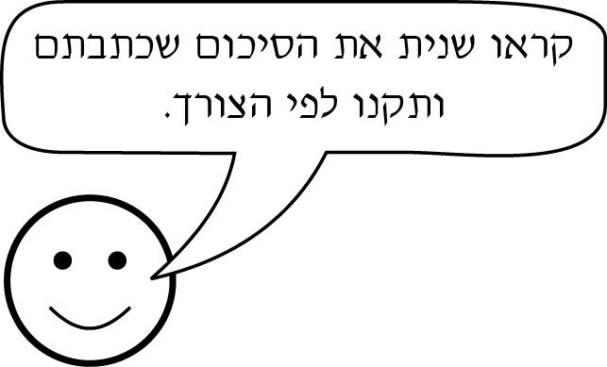

.

**עיתוני הנייר – לאן?**

מעובד לפי מאמרו של יובל דרור[3]* "כולם עיתונאים וצלמים", שהתפרסם בכתב העת **עיניים**, גיליון 115, מארס 2010.

|  |  |  |  |
| --- | --- | --- | --- |
| 5     10  15  20     25     30 | עיתון הוא אמצעי תקשורת עתיק יומין. כבר יוליוס קיסר, שליט רומי, נהג להביא לבני עמו הפזורים ברחבי האימפריה האדירה מידע מעודכן על הנעשה במולדתם. הוא עשה זאת בעזרת עיתון שנכתב ונתלה במקומות ציבוריים. עיתון הנייר הפך לכלי תקשורת נפוץ ומרכזי מאות שנים אחר כך, עם התפתחות הדפוס. לאחרונה, עם הופעת המִרְשֶׁתֶת (אינטרנט), העיתון עבר מהפך אֲמִתִּי, ובצד העיתונים המודפסים החלו להופיע במרשתת עיתונים מְקוּוָנים.  יש הבדלים רבים בין העיתון המקוון ובין עיתון הנייר, הנובעים מהאפשרויות הטכנולוגיות של המרשתת.  אחד ההבדלים הבולטים הוא דרך הקריאה בשני סוגי העיתונים. בעיתון הנייר הקריאה היא רצופה והמשכית. לעומת זאת הקריאה בעיתון המקוון יכולה להיות "רב-כיוונית", שכן בכל כתבה אפשר לשלב אין-ספור קישוריוֹת (לינקים), המפנות את הקורא לאתרים אחרים. הקורא יכול לבחור לעבור מהכתבה הראשית להרחבה בנושא כלשהו, ומשם יכול לפנות להרחבה נוספת ולעוד ועוד הרחבות. לעתים הוא עשוי להגיע למקום שֶׁהַקֶשר שלו אל הכתבה המקורית מקרי לחלוטין. | 35     40  45     50     55  60     65 | כמה מן ההבדלים מעניקים לעיתון המקוון יתרונות מעיתון הנייר. אפשר לשלב בו קטעי וידאו וקטעי שמע (אודיו). אלה מעניקים לו יתרון, שכן הם מעשירים את הכתוב ומוסיפים לו מֵמַד שאי-אפשר להוסיפו בעיתון הנייר.  האפשרות ליצירת קֶשר מיָדי בין הכותב לקורא מקנה לעיתון המקוון יתרון חשוב נוסף מעיתון הנייר. אם כתבה שאתם קוראים בעיתון הנייר מכעיסה אתכם, אינכם יכולים לְשַׁתֵף בכך מיד את הכותב. אבל לוּ הייתם קוראים את הדברים במרשתת, רב הסיכוי שהייתם יכולים להביע במפורש ומיָד את דעתכם עליהם. בעיתונים מקוונים קיימת אפשרות להוסיף תְגוּבית (טוקבק) בתחתית הטקסט, ובחלק מהאתרים אף אפשר לתת ציון לכתבות.  לכמה עיתונים מקוונים יש עוד יתרון הנובע מתכונה טכנולוגית חשובה ומהפכנית. הם מאפשרים לבעלי מחשב אישי וחיבור למרשתת לפתוח יומן-רשת (בלוג) בקלות וללא תשלום, ולפרסם בו כל סוג של מידע. בדרך זו כמעט כל אחד יכול לפרסם את דעותיו, את ידיעותיו ואת חוויותיו. היום לרבים יש טלפון נייד שבאמצעותו אפשר לצלם ולדווח. כך כל אחד עשוי להיות העד הראשון לאירועים, עוד לפני שמגיע |
| 70     75  80 | לשם העיתונאי, כמו שקרה, למשל, בעת התפרצות הצונאמי בשנת 2004 בדרום מזרח אסיה. כאשר גל מים אדיר שטף את אזורי החוף באינדונזיה ובמדינות נוספות, הגיעו הדיווחים המצולמים הראשונים מאנשים שהיו באזור.  היתרונות האלה של העיתון המקוון הנובעים, כאמור, מהאפשרויות הטכנולוגיות של המרשתת, גורמים למהפך של ממש בעיתונות המודפסת. היום עיתוני הנייר נאבקים על | 85     90 | חייהם, ובמקומות רבים בעולם אפילו עיתונים ותיקים מאוד חדלים להתקיים.  מה יעלה בגורל עיתוני הנייר? לא מן הנמנע שבקרוב יתרחש מהפך של ממש, והעיתונים ייערכו אך ורק במרשתת, בתבנית אלקטרונית, דיגיטלית. האם אלה חדשות טובות? תלוי את מי שואלים. אני, לדוגמה, אתגעגע מאוד לעיתון הנייר.  © כל הזכויות שמורות למחבר ולעיניים. |

|  |  |
| --- | --- |
| 5  10 | **להציל את העיתון המודפס**  מתוך מאמרו של גבי וימן[4]* "אמריקה קרובה", **הארץ**, 6/5/2009  המִרְשֶׁתֶת היא הגורם העיקרי לכך שקוראים נוטשים את העיתונים המודפסים, אך האם אנו מוכנים לוותר עליהם לטובת שפע אתרי חדשות מקוונים? ההתפתחות הטכנולוגית הביאה עמה בכל דור ודור אמצעי תקשורת חדשים, אך אלה מעולם לא הכחידו את קודמיהם. הטלוויזיה לא המיתה את הרדיו ולא את הקולנוע, הקולנוע לא חיסל את הספרים ויש אף לקוות שהמרשתת לא תכחיד את העיתון המודפס.  כיום העיתון המודפס פגיע, חלש ומאוים. כאן המקום לצאת לעזרתו – לא למען בעלי העיתונים, לא למען העיתונאים, אלא למען הציבור ואיכות המידע התקשורתי המוצע לו. את מחיר ההתמוטטות של העיתונות האיכותית ישלמו בעתיד הקוראים, כי הם יקבלו את המידע מתגוביות (טוקבקים) עילגות, ומאתרי חדשות מקוונים שמאחוריהם אין מערכת, אין עיתונאים, אין תחקירים ואין אחריות מקצועית. יש להבטיח שהעיתונות האיכותית בישראל תזכה לשרוד ולמלא את תרומתה החיונית לאיכות החיים התרבותית והדמוקרטית שלנו.  © כל הזכויות שמורות. |

השאלות

שאלה 1

על-פי מאמרו של יובל דרור, כתבו שני מאפיינים של העיתון המופיע במרשתת.

1.

2.

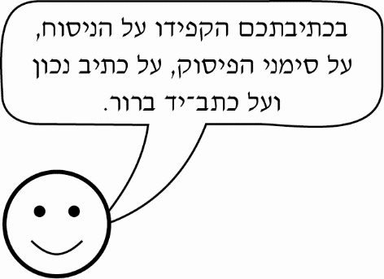

שאלה 2

בעיתונים מקוונים רבים יש אפשרות להוסיף תגוביות.   
על-פי מאמרו של יובל דרור, אפשרות זו מעניקה לעיתונים אלה   
יתרון.

מה דעתכם על טענה זו? נמקו את דבריכם.

כתבו 3–5 שורות.

שאלה 3

במאמרו של יובל דרור מופיעות מילים בסוגריים בצד כמה מילים, למשל: קישוריות (לינקים), יומן-רשת (בלוג).

לשם מה הוסיף כותב המאמר את המילה שבסוגריים?

1 ⬜ כדי להציג את המילה המוכרת יותר מהמילה שלפניה.

2⬜ כדי להדגים את המילה שלפניה.

3⬜ כדי להציג את המילה הנכונה יותר מהמילה שלפניה.

4⬜ כדי להוסיף מידע על המילה שלפניה.

שאלה 4

כתבו במילים את המספרים שבסוגריים.

בשנת 2004 פקדו את חופי דרום מזרח אסיה גלי צונאמי. גל מים אדיר שטף את

אזורי החוף באינדונזיה וב- מדינות נוספות. גלי הצונאמי

(3)

הגיעו לגובה של מטרים בחופי כמה מדינות. ממקום

(36)

האירוע הגיעו למערכת העיתון תמונות ודיווחים.

(12)

שאלה 5

מהי הטענה העיקרית במאמרו של יובל דרור?

1⬜ ייתכן שהעיתון המקוון יוכל להתקיים בצד עיתון הנייר.

2 ⬜ ייתכן שעיתון הנייר ייעלם בשל יתרונותיו של העיתון המקוון.

3⬜ ייתכן שהתקדמות הטכנולוגיה תמְנע את היעלמותו של עיתון הנייר.

4⬜ ייתכן שעיתון הנייר ישרוד למרות התפתחות הטכנולוגיה.

שאלה 6

במשפטים הבאים יש מילים מודגשות.

כתבו מתחת לכל משפט אם המילה המודגשת היא שם עצם, שם תואר או   
פועל.

1. "עיתון הנייר **הפך** לכלי תקשורת נפוץ ומרכזי..."   
(עיתוני הנייר – לאן? שורות 7–9)

2. "לאחרונה, עם הופעת המִרְשֶׁתֶת (אינטרנט), העיתון עבר **מהפך** אֲמִתִּי..."   
(עיתוני הנייר – לאן? שורות 10–12)

3. "לכמה עיתונים מקוונים יש עוד יתרון הנובע מתכונה טכנולוגית חשובה ומהפכנית." (עיתוני הנייר – לאן? שורות 56–58)

שאלה 7

בשורות 47–48 כתוב: "... אינכם יכולים לְשַׁתֵף בכך מיד את הכותב".

למה הכוונה במילה בכך?

1⬜ לכתבה

2 ⬜ לאופן הקריאה

3⬜ לרגשות

4⬜ לאתרים אחרים

שאלה 8

לשם מה הובאו הערות השוליים בתחתית עמודים 6 ו-7?

1⬜ כדי להפנות את הקורא למאמרים נוספים של הכותבים.

2 ⬜ כדי להוסיף מידע על מושגים המופיעים במאמרים.

3⬜ כדי לציין את המקומות שבהם פורסמו המאמרים.

4⬜ כדי למסור לקורא מידע על מומחיותם של הכותבים.

שאלה 9

במאמרו של גבי וימן כתוב: "הטלוויזיה לא המיתה את הרדיו ולא את   
הקולנוע, הקולנוע לא חיסל את הספרים..."

לשם מה הובאו דוגמאות אלה?

1⬜ כדי להשוות בין אמצעי תקשורת שונים הנפוצים בימינו.

2 ⬜ כדי לבסס את הטענה שהעיתון המודפס יוכל להמשיך להתקיים.

3⬜ כדי להסביר מדוע צריך להתגייס למען הצלת העיתון המודפס.

4⬜ כדי לטעון שהעיתונות המקוונת היא אמצעי תקשורת זמני.

שאלה 10

מהי עיתונות איכותית לפי מאמרו של גבי וימן?

כתבו לפי מאמר זה שני מאפיינים של עיתונות איכותית.

1.

2.

**סיכום ממזג**

כתבו סיכום שיציג את המאפיינים של העיתון המקוון (העיתון  
המופיע במרשתת), על-פי **שני המאמרים** שקראתם.

כתבו פסקה של 7–10 שורות.

מומלץ לכתוב טיוטה בטבלה לפני הכתיבה!

תוכלו לכתוב טיוטה בעמוד הבא.

כתיבת טיעון רדיו בבי"ס

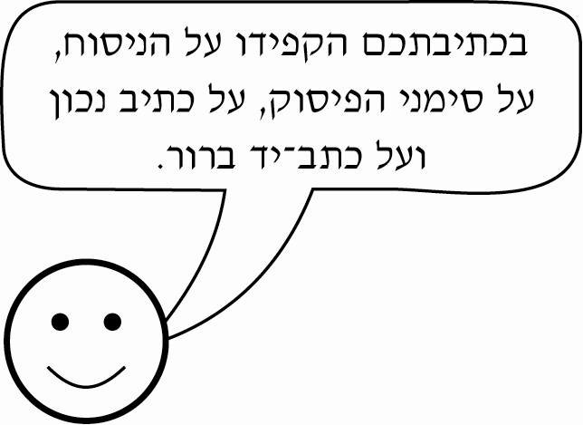

מועצת התלמידים הציעה להקים תחנת רדיו בית-ספרית.  
התעוררה השאלה אם התחנה תהיה באחריות הבלעדית של התלמידים   
או בפיקוח המורים וההנהלה.

הביעו את דעתכם בנושא ונמקו את דבריכם.

כתבו 10–12 שורות.

תוכלו לכתוב טיוטה בעמוד הבא.

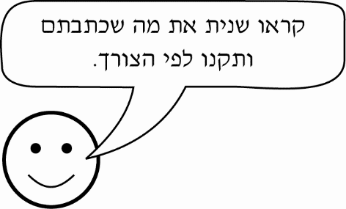

**הראו את המאמר שכתבתם לאחד מחבריכם ובקשו ממנו להאיר ולהעיר על המאמר שלכם.**

ים המלח

מעובד לפי הערך "ים המלח" מתוך **יבנה האנציקלופדיה לנוער**, הוצאת יבנה-לרוס, כרך 7, עמ' 113–115, 1998.

ים המלח הוא יַמָה[5]*. הוא נמצא בדרום בקעת הירדן ומשתרע בין הרי מואב במזרח לבין הרי מדבר יהודה במערב. ים המלח הוא המקום הנמוך ביותר בעולם, כ-400 מטרים מתחת לגובה פני הים. נהר הירדן הוא מקור מימיו העיקרי, ומשני צדדיו נשפכים לים המלח נחלים נוספים, כגון נחל ארנון ממזרח ונחל ערוגות ממערב.

5

10

15

20

25  
  
  
  
  
30

בתנ"ך נקרא ים המלח "הים הקדמוני" (הים המזרחי) ו"ים הערבה". בתלמוד הוא נקרא "ימהּ של סדום" (הים של סדום).

אצל היוונים והרומאים ים המלח נקרא "ים המָוֶת", כי הם האמינו שלא ייתכנו בו חיים בגלל מליחותו הרבה. דעה זו הופרכה עקב גילוי יצורים החיים בו. עם זאת השם "ים המָוֶת" מקובל כיום בכל העולם.

ים המלח נמצא באזור מדברי, ולכן האקלים בו הוא צָחִיחַ וחם. בחודשי הקיץ הטמפרטורות באזור מגיעות ל-40 מעלות צלסיוס ויותר. בשל הטמפרטורות הגבוהות מתאדים מימיו של ים המלח בקצב מהיר, ומליחותם מגיעה ל-30% ויותר והיא הגבוהה ביותר בעולם. בים התיכון, לעומת זאת, שיעור המלחים הוא 4% בלבד.

המלחים בים המלח נחשבים אוצרות טבע בעלי ערך רב. הניסיונות הראשונים לניצול אוצרותיו של ים המלח נערכו בשנת 1931 על-ידי "חברת האשלג הארצישראלית". עם השנים התרחב המפעל מאוד, שינה את שמו ל"מפעלי ים המלח", וכיום הוא משמש מקור תעסוקה חשוב לאוכלוסיית הנגב. במפעלים אלה מייצרים חומרים לדישון הקרקע וכן חומרי גלם לתעשיית התרופות, הקוסמטיקה ועוד.

**מעיינות מים מתוקים ומעיינות מרפא**

לאורך חופיו של ים המלח נובעים מעיינות של מים מתוקים, הניזונים ממֵי הגשמים היורדים מההרים שממערב. המעיינות פורצים בשולי בקעת הירדן ויוצרים נאות מדבר[6]**. סמוך להם נוסדו יישובים, שהתקיימו בעבר מגידולים ייחודיים, כגון צמחי בושם וצמחי מרפא. הגדול והידוע שבהם הוא עין גדי.

לחופיו של ים המלח נובעים גם מעיינות מים חמים, שכבר הקדמונים הכירו בחשיבותם. הידועים שבהם הם עין בוקק ועין זוהר. מימי מעיינות אלה עשירים במינרלים, ויש להם תכונות מרפא למחלות שונות, בעיקר למחלות עור. אנשים החולים במחלות עור מגיעים לאזור ים המלח מכל העולם, שֶׁכֵּן השהייה לחופיו והרחצה במימיו ובמי המעיינות החמים משפרות את מצבם.

סגולותיהם של ים המלח ושל המעיינות הנובעים לאורך חופיו תרמו משנות ה-70 להתפתחות התיירות, וכיום האזור הפך למרכז של נופש ומרפא שיש בו גם בתי מלון מפוארים, מרכזי רפואה ושירותי תיירות אחרים. הנופשים והתיירים נמשכים לנופיו המיוחדים של ים המלח ולמרכזי הנופש שהוקמו לחופיו גם בשל האפשרות לצוף על פני מי ים המלח בלא קושי בגלל מליחותם הגבוהה של המים.

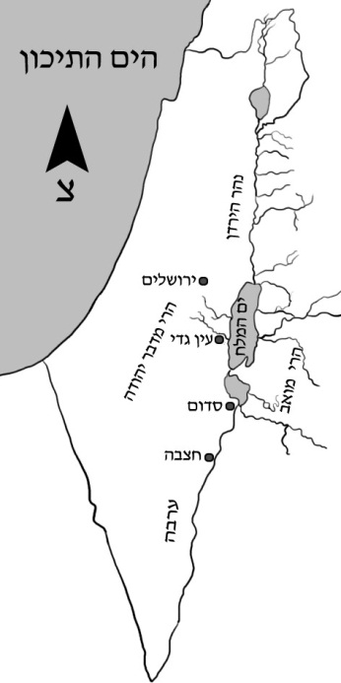

35

40

45  
  
  
  
  
50  
  
  
  
  
55

**הבולענים**

בעבר הרחוק היה ים המלח חלק מימה גדולה יותר, שהשתרעה מהיישוב חֲצֵבָה שבערבה ועד אגם הכנרת בצפון. לאחר שינויים שחלו באזור הצטמק ים המלח לממדיו הנוכחיים. גם היום ניכרות תמורות במפלס המים של ים המלח ובשטחו.

לאורך חופי ים המלח החלו להיווצר משנות ה-70 של המאה ה-20 בורות תת-קרקעיים המכונים "בולענים". בקרקעית של חופי ים המלח מצויות שכבות עבות של מלח. ירידה מהירה ומתמשכת של מפלס המים, שמקורה בשינויי האקלים ובהתערבות האדם, אִפשרה חדירה של מי תהום מתוקים שהמסו את שכבות המלח. במקום שבו הומסו השכבות, נפערו בורות תת-קרקעיים בגלל קריסה הדרגתית של פני השטח שמעליהם. עומק הבולענים עלול להגיע ל-20 מטרים, וקוטרם ל-25 מטרים. כאלף בולענים נוצרו בעשור האחרון לאורך חופי ים המלח, והם עלולים לגרום נזק לגוף ולרכוש. תופעה זו מסכנת חיי אדם ופוגעת בפיתוח, בבנייה ובתעסוקה באזור.

© כל הזכויות בעברית שמורות להוצאת הספרים יבנה.

השאלות

שאלה 1

השלימו את המידע על ים המלח, על-פי הטקסט.

1. מקומו של ים המלח:

2. מקור מֵימָיו העיקרי:

3. האקלים באזור ים המלח:

שאלה 2

בשורות 10–11 מוזכר שיעור המליחות של **הים התיכון**.

לשם מה מובא מידע זה?

1⬜ כדי להדגיש את שיעור המליחות הגבוה של ים המלח.

2 ⬜ כדי לציין ששני הימים מתאפיינים במליחות גבוהה.

3⬜ כדי להציג נתונים מדויקים על שיעור המליחות בים התיכון.

4⬜ כדי להסביר את הגורמים למליחות של ים המלח.

שאלה 3

בשורה 25 מופיעות המילים: "...הכירו בחשיבותם".

למי או למה הכוונה במילה **בחשיבותם**?

1⬜ לקדמונים

2 ⬜ לחופים

3⬜ למעיינות

4⬜ לתיירים

שאלה 4

בשורות 27–30 כתוב: "אנשים החולים במחלות עור מגיעים לאזור ים המלח   
מכל העולם, שֶׁכֵּן השהייה לחופיו והרחצה... משפרות את מצבם".

באיזו מילה אפשר להחליף את המילה **שֶׁכֵּן** במשפט זה?

1⬜ כמו כן

2 ⬜ ואילו

3⬜ לכן

4⬜ כי

שאלה 5

מהם התפקידים של הקטעים הנלווים (א ו-ב) ושל הערות השוליים בתחתית   
עמוד 16?

1⬜ הקטעים הנלווים וגם הערות השוליים מפרשים מושגים המופיעים בטקסט המרכזי.

2 ⬜ הקטעים הנלווים וגם הערות השוליים מרחיבים רעיונות המובעים בטקסט המרכזי.

3⬜ הקטעים הנלווים מוסיפים מידע חדש לטקסט המרכזי, ואילו הערות השוליים מפרשות מושגים המופיעים בטקסט המרכזי.

4⬜ הקטעים הנלווים מפרשים מושגים המופיעים בטקסט המרכזי, ואילו הערות השוליים מרחיבות רעיונות המובעים בטקסט המרכזי.

שאלה 6

מדוע התפתחה תיירות **מרפא** סביב ים המלח?

שאלה 7

השלימו את התרשים המתאר את תהליך היווצרות הבולענים.

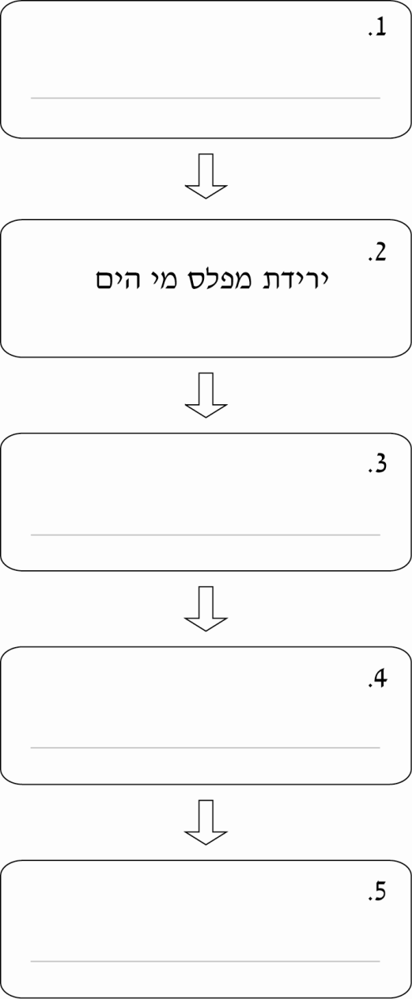

שאלה 8

בזכות אוצרות הטבע של ים המלח התפתחה באזור תעשייה ענֵפה.   
התפתחות זו גרמה להצטמקותו של ים המלח.

האם לדעתכם צריך להמשיך ולפתח את התעשייה באזור למרות השפעתה   
על ים המלח?

נמקו את תשובתכם.

כתבו 3–5 שורות.

שאלה 9

העתיקו מן הטקסט שני משפטים המתארים מידע המופיע במפה שבעמוד 17.

1.

2.

שאלה 10

לפניכם שלושה משפטים.

הפכו כל משפט מ**סביל** ל**פעיל** או מ**פעיל** ל**סביל.**

1. מרכזי הקיט והנופש הוקמו לאורך חופי הים על-ידי תושבי האזור.

תושבי האזור

2. הניסיונות הראשונים לניצול אוצרותיו של ים המלח נערכו על-ידי "חברת האשלג הארצישראלית".

"חברת האשלג הארצישראלית"

3. במפעלים אלה מייצרים חומרים לדישון הקרקע.

חומרים לדישון הקרקע

שאלה 11

לפניכם שני צמדי משפטים.

הפכו בכל משפט את המילה המודגשת ל**שם פעולה**.

**דוגמה:**

ים המלח **מצטמק** במשך השנים.

במשך השנים חלה הצטמקות של ים המלח.

1. בשל הטמפרטורות הגבוהות **מתאדים** המים בקצב מהיר.

בשל הטמפרטורות הגבוהות חל תהליך של המים   
בקצב מהיר.

2. גשמים עזים **ירדו** ומילאו את מעיינות המים המתוקים.

מעיינות המים המתוקים התמלאו בעקבות של   
גשמים עזים.

שאלה 12

בשורות 31–32 כתוב: "סגולותיהם של ים המלח ושל המעיינות הנובעים לאורך חופיו תרמו משנות ה-70 להתפתחות התיירות..."

מהי המשמעות של המילה סגולות במשפט זה?

1⬜ גוונים

2 ⬜ מעלות

3⬜ תרומות

4⬜ שינויים

שאלה 13

על-פי הקטעים הנלווים, מדוע נקרא ים המלח גם ים המוות?

1⬜ כי הוא הולך ומצטמק במשך הזמן.

2 ⬜ כי יש בו הרבה בולענים מסוכנים.

3⬜ כי הוא נמצא באזור מדברי ושומם.

4⬜ כי בעבר חשבו שאין בו יצורים חיים.

שאלה 14

בטבלה שלפניכם כתובים ארבעה צירופים.

כתבו ליד כל צירוף את צורת הרבים שלו.

|  |  |
| --- | --- |
| **הצירוף** | **צורת רבים** |
| 1. מקור מים |  |
| 2. אזור מדברי |  |
| 3. תכונת מרפא |  |
| 4. צמח בושם |  |

דף מידע אוכלים נכון

**עוברים לחיות נכון!**

**תזונה נבונה למתבגרים**

מעובד לפי מאמרן של דורית וורמן-פרוכט, חוה אלטמן ודורית ניצן קלוסקי "תזונה נבונה", 22/9/09, אתר משרד הבריאות, המחלקה לאם, לילד ולמתבגר.

לצריכת המזון יש השפעה מכרעת על ההתפתחות הגופנית, השכלית והנפשית של המתבגר. בגיל ההתבגרות הגוף גדל בקצב מהיר, על כן חשוב לשמור על תזונה נבונה.

כדי לשמור על תזונה מגוונת ומאוזנת אפשר להיעזר בפירמידת המזון שלפניכם. הפירמידה בנויה מקבוצות מזון המסודרות ב"קומות". ככל שעולים בקומות הפירמידה, יש לצרוך פחות מזונות מכל קבוצה.

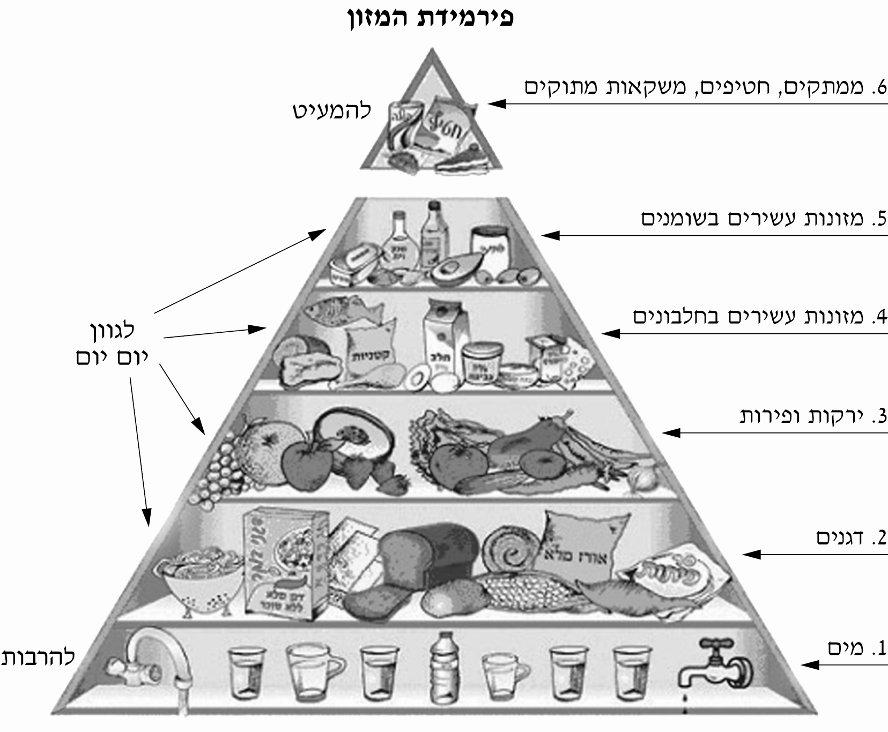

**פירמידת המזון הישראלית,** על-פי משרד הבריאות בישראל, 2008. באדיבות משרד הבריאות.

גוונו את מזונותיכם

כדאי להיעזר בפירמידת המזון כדי לבנות תפריט יומי מגוון. יש לכלול בתפריט היומי פריטים מכל קבוצות המזון האלה:

**1.** מים – חשוב להקפיד על שתייה מרובה לא רק כשחם, אלא גם כשקר ואין חשים צמא. מומלץ להביא בקבוק מים לבית הספר ולמלאו לפחות פעם אחת נוספת במהלך יום הלימודים.

**2.** דגנים – כדאי לכלול בתפריט היומי דגנים מלאים, כגון אורז מלא, דגני בוקר ולחם מחיטה מלאה, העשירים בסיבים תזונתיים.

**3.** ירקות ופירות – צריך לאכול כל יום לפחות חמש יחידות של ירקות ופירות מסוגים שונים, ואם אפשר מומלץ לאכול אותם בקליפתם.

**4.** מזונות עשירים בחלבונים – רצוי לאכול בשר בקר רזה, עוף ללא עור, ומוצרי חלב שאחוז השומן בהם אינו עולה על 5%. כמו כן חשוב לאכול ביצים וקִטניות, כגון שעועית, עדשים וחומוס.

**5.** מזונות עשירים בשומנים – יש לשלב בתפריט היומי מזונות עשירים בשומנים בלתי-רוויים, כגון אבוקדו, שקדים וטחינה.

**6.** ממתקים, חטיפים, משקאות מתוקים – מומלץ להמעיט בשתיית משקאות מומתקים בסוכר ובאכילת ממתקים, גם אם הם דלים בסוכר. עדיף לאכול פירות מִמַמתקים. כדאי להעדיף חטיפים דלים בשומן. חטיף אפוי עדיף ממטוגן.

הרגלי אכילה

**1.** אכלו מסודר – מומלץ לאכול שלוש ארוחות עיקריות ביום (בוקר, צהריים וערב) ועוד שתיים עד שלוש ארוחות ביניים.

**2.** הקפידו לאכול ארוחת בוקר – ארוחת הבוקר ממלאת את מאגרי האנרגיה הזמינים שהתרוקנו במהלך הלילה. אכילת ארוחת בוקר מגוונת משפרת את יכולת הריכוז ועשויה לשפר את ההישגים בלימודים. לבית הספר מומלץ להביא כריכים, ירקות שלמים או חתוכים, פירות ומים.

**זה לא מה שחשבתם**

**דוגמאות לטעויות נפוצות בקרב בני נוער**

שתייה מרובה של מים גורמת לעלייה במשקל – שתיית מספר כוסות מים   
בבת אחת עלולה לגרום לתחושת מלאוּת זמנית, אך לא לעלייה במשקל. למים אין ערך קלורי ומומלץ לשתות לרוויה.

שותים רק כשצמאים – אין לשתות על-פי תחושת הצמא בלבד. אנשים רבים אינם מזהים את תחושת הצמא ולעתים מחליפים אותה בתחושת רעב. חשוב לשתות בכל מצב, בפרט בזמן מחלה, כשחם בחוץ, בשהות ממושכת בחללים ממוזגים (לחום ולקור) ולאחר פעילות גופנית.

שוקולד, גרעינים, בוטנים וקולה גורמים לפצעי בגרות – שוקולד, גרעינים, בוטנים וקולה אינם גורמים לפצעי בגרות. הסיבה להופעת פצעי בגרות לא הוכחה כקשורה להרגלי אכילה, אלא לשינויים הורמונליים ולגורמים אחרים. בכל מקרה חשוב להמעיט בצריכת מזונות אלו בשל ריכוזי הסוכר והשומן הגבוהים שבהם.

תפריט המבוסס על חטיפים וממתקים מספיק כדי לגדול – תפריט המבוסס   
על חטיפים וממתקים אינו מספיק למרות תכולת הקלוריות הגבוהה במזונות אלו. מזונות עתירי קלוריות אינם מְסַפקים בהכרח לגוף את כל רכיבי המזון החיוניים לגדילה ולשמירה על מצב בריאותי תקין. כדאי לאכול מזון מגוון שיְסַפק לגוף את החלבונים, הפחמימות, השומנים, הוויטמינים והמינרלים שהגוף זקוק להם.

© כל הזכויות שמורות למדינת ישראל.

השאלות

שאלה 1

על-פי העיקרון של פירמידת המזון, סמנו ליד כל היגד אם הוא **נכון** או **לא נכון**.

|  |  |  |
| --- | --- | --- |
|  | **נכון** | **לא נכון** |
| 1. יש להרבות באכילת מזונות מהקומות העליונות של הפירמידה. | 1 ⬜ | 2 ⬜ |
| 2. יש להרבות באכילה של דגנים וגם באכילה של מזונות העשירים בשומנים. | 1 ⬜ | 2 ⬜ |
| 3. יש לאכול פחות מזונות עשירים בשומנים מאשר מזונות עשירים בחלבונים. | 1 ⬜ | 2 ⬜ |

שאלה 2

החלק "גוונו את מזונותיכם" (עמוד 27) נועד

1⬜ להנחות בנושא צריכה יומית של מזונות מסוגים שונים.

2 ⬜ להזהיר מפני אכילת מאכלים שאינם מזינים.

3⬜ להסביר איך תזונה נבונה ומגוונת תורמת לבריאות.

4⬜ להדגים תפריט מזון שבועי מומלץ.

**שאלה 3**

יעל החליטה לאכול כל יום פריטים מקבוצת מזון אחרת.

האם החלטתה של יעל נכונה על-פי דף המידע?

נמקו את תשובתכם.

שאלה 4

מדוע חשוב לאכול ארוחת בוקר על-פי דף המידע?

שאלה 5

כתבו את המשפטים שלפניכם בלשון ציווי.

**דוגמה:**

רצוי להקשיב לעצת הרופאים.

הקשיבו לעצת הרופאים.

1. לבית הספר מומלץ להביא כריכים, ירקות, פירות ומים.

2. כדאי לאכול מזון מגוון.

שאלה 6

לפניכם תפריטים של שתי ארוחות בוקר.

|  |  |  |
| --- | --- | --- |
| תפריט 1  2 פרוסות לחם  טחינה או אבוקדו  2 סוגי ירקות  כוס חלב או שוקו |  | תפריט 2  2 פרוסות לחם  חמאה או ממרח שוקולד  עוגת דבש  מיץ פטל או שוקו |

מהו התפריט המומלץ?

נמקו את תשובתכם על-פי דף המידע.

שאלה 7

בעמוד 28 הכותבות מציינות טעויות נפוצות של בני נוער הקשורות בתזונה,   
ולאחר מכן הן:

1⬜ מתארות אותן ומזהירות מפניהן.

2 ⬜ מדגימות אותן ומציעות פתרון.

3⬜ שוללות אותן וממליצות כיצד לנהוג.

4⬜ מציגות אותן ומשוות ביניהן.

שאלה 8

איזה היגד מן ההיגדים הבאים הוא טעות נפוצה בקרב בני נוער?

1⬜ שתייה מרובה של מים במהירות גורמת לתחושת מלאוּת זמנית.

2 ⬜ הופעת פצעי בגרות קשורה להרגלי אכילה.

3⬜ מזונות עתירי ויטמינים נחוצים לגוף לשם התפתחותו התקינה.

4⬜ שתייה מרובה חשובה במיוחד בזמן מחלה.

שאלה 9

בעמוד 26 כתוב שהפירמידה בנויה מקבוצות מזון המסודרות ב"קומות".

מדוע המילה **קומות** מופיעה במירכאות?

1⬜ כי המילה חשובה במיוחד.

2 ⬜ כי המילה היא ממשלב לשוני נמוך.

3⬜ כי המילה כתובה כציטוט מדברי מומחים.

4⬜ כי משמעות המילה שונה מהמשמעות המקורית.

שאלה 10

השימוש ב**סימן קריאה** בכותרת הטקסט מעיד על כך שהכוונה של כותבות   
דף המידע היא:

1⬜ לקרוא למתבגרים לשמור על תזונה נבונה.

2 ⬜ להציע לקוראים דרכים לשמירה על תזונה נבונה.

3⬜ לשתף את הקוראים במגוון הצעות בנוגע לתזונה נבונה.

4⬜ לתקן טעויות נפוצות של מתבגרים הקשורות לתזונה נבונה.

לפניכם ערך מאנציקלופדיה. קראו אותו וענו על השאלות שאחריו.

**תנועות נוער**

מעובד על פי "אביב חדש: האנציקלופדיה הישראלית לנוער", המהדורה המקוונת, כרך 17, עמ' 165–166, 2004.

|  |  |  |  |
| --- | --- | --- | --- |
| 5  10     15     20  25     30 | תנועות נוער הן ארגונים המקיימים פעילויות חברתיות ותרבותיות ולעתים גם פוליטיות עבור בני נוער. תנועות אלה פועלות בכל רחבי העולם. בארץ-ישראל הן נוסדו בראשית המאה העשרים.  תנועות הנוער הראשונות  ראשיתן של תנועות הנוער בגרמניה ובאנגליה. בגרמניה התאגדה ב-1896 קבוצת תלמידים לשם עריכת טיולים וקראה לעצמה "ציפורים נודדות". חברי הקבוצה שרו שירי-עם, רקדו ריקודי-עם, לבשו בטיוליהם בגדים פשוטים, ובילו מסביב למדורה. עם הזמן הם הגדירו את עקרונות התנועה. עד מהרה התפשטה התנועה בגרמניה כולה, והקבוצות השונות הקימו איגוד ארצי. בשנת 1907 הוקמה באנגליה תנועת "הצופים". עם השנים היא הפכה לתנועת נוער בין-לאומית.  בהשפעת תנועות הנוער בגרמניה ובאנגליה קמו תנועות נוער בארצות מערב נוספות. מרביתן היו התאגדויות של קבוצות קטנות שחבריהן היו בני אותו הגיל. הן פעלו בהדרכת מדריך צעיר ובילו בצוותא. קבוצות אלה הדגישו את אורח החיים הפשוט ואת החישול הגופני. הן פעלו להקניית ערכים של אזרחות טובה, התנהגות מוסרית ועזרה | 35     40     45  50  55     60 | הדדית, וכך עוררו בקרב חבריהן הצעירים הרגשת שייכות וזהות.  לפני מלחמת העולם הראשונה, שהחלה ב-1914, קמו באירופה תנועות הנוער היהודיות הראשונות. הקמתן הייתה קשורה בסירובן של תנועות הנוער הגרמניות לקבל יהודים לשורותיהן ובהתחזקות התודעה הציונית. תנועות הנוער היהודיות חינכו לערכים לאומיים-ציוניים וקראו לחבריהן לעלות לארץ-ישראל. תנועות נוער יהודיות, המרכזות בני נוער במסגרות רעיוניות וחברתיות, פועלות גם היום בכל הארצות שיש בהן קהילות יהודיות מאורגנות.  תנועות הנוער בישראל  בראשית המאה העשרים קמו בארץ-ישראל תנועות נוער בהשפעת בוגרי תנועות נוער שעלו לארץ מאירופה.  רוב תנועות הנוער בארץ היו קשורות למפלגות פוליטיות וחינכו להתיישבות חלוצית בקיבוצים. רבים מחניכי תנועות הנוער ובוגריהן מילאו תפקידים במאבק לעצמאות ישראל ובקליטת עלייה.  לאחר הקמת המדינה נוסדו מתנ"סים וארגונים התנדבותיים כמו "נוער לנוער", שדאגו לרווחת |
| 65     70  75  80     85 | בני הנוער והציעו להם פעולות חווייתיות. לכן חלה ירידה במספרם של החניכים בתנועות הנוער. עם זאת לא פחתה חשיבותן, הן בחינוך לערכים חברתיים הן ככוח פוליטי. חניכים רבים משתתפים עד היום, למשל, בפעילות למען הקהילה ובהפגנות.  ממחצית שנות ה-90 ועד היום פועלים בתנועות הנוער חניכים יהודים, ערבים ודרוזים. רובם נערות ונערים הרואים בתנועה מסגרת לבילוי חברתי ולהתפתחות אישית וכן להגשמת מטרות חברתיות ולאומיות.  הפעילות בתנועות הנוער  חברי תנועות הנוער נפגשים פעמים אחדות בשבוע בימים קבועים. הם באים למרכזי הפעילות המכוּנים "קן", "סניף" או "שבט" בתלבושת המיוחדת לתנועתם. חברי התנועות מחולקים לקבוצות לפי גילם, והמדריכים מבוגרים מן החניכים בשנים אחדות בלבד.  בפגישות המכונות "פעולות" |  | **גידול במספר החניכים  בתנועות הנוער בישראל**  מעובד על פי "הנוער בתנועה מתמדת",  18/9/11, שכתבה יעל עבאדי.  לרגל שבוע תנועות הנוער במערכת החינוך פרסם משרד החינוך בתאריך 18/9/11 נתונים חדשים על תנועות הנוער בישראל. על פי הנתונים, פועלים היום כ-300 אלף חניכים ב-14 תנועות נוער שונות, בכ-2,500 סניפים בכל רחבי הארץ. 94 סניפים מתוכם נפתחו רק בשנתיים האחרונות. כמו כן נרשמה עלייה של 20% בשיעור החניכים המשתתפים במחנות הקיץ.  http://glz.co.il/NewsArticle.aspx?  newside =90428  © כל הזכויות שמורות לגל"צ Online |
| 90     95     100 | החניכים משתתפים במשחקים, בשיחות ובפעילויות חברתיות שונות. תנועות נוער עוסקות בפעילות קהילתית ענפה ותורמות רבות לחברה בישראל. הן מסייעות בקליטת עלייה, בחיזוק הקשר עם קהילות יהודיות בעולם, בשילוב אוכלוסיות מיוחדות בחברה ועוד. חופשות הלימודים מנוצלות על פי רוב לטיולים להכרת הארץ הכוללים בישול ורחצה בתנאי מחנה ולינה תחת כיפת השמים.  © כל הזכויות שמורות למרכז לטכנולוגיה חינוכית. |
| **מועצת תנועות הנוער בישראל (מת"ן)**  מועצת תנועות הנוער בישראל היא ארגון התנדבותי אשר נוסד בשנת 1974.  רחוב היסמין 1, רמת אפעל, רמת-גן  כרטיס ביקור:  המועצה היא מקום מפגש לראשי תנועות הנוער מכל גוֹני הקשת הפוליטית. המועצה עוסקת בבעיות אקטואליות בתחום החינוך, במעורבות הנוער בתהליכים חברתיים ובפעילות ציבורית וכן בבעיות השעה של החברה הישראלית מתוך זיקה לתנועה הציונית ולמגילת העצמאות.  המועצה היא גם גוף מְתָאֵם בין התנועות השונות בנושאי טיולים ארציים, מחנות קיץ, בטיחות, בריאות וביטחון. למועצה יש קשר עם מועצות של ארגוני נוער מקבילים בעולם, והיא מקיימת עם ארגונים אלה חילופי משלחות נוער.  31-EVR-013-8B-SOF-p3מתוך: אתר מת"ן, http://www.tni.org.il  © כל הזכויות שמורות למועצת תנועות הנוער בישראל (מת"ן). | | | |

השאלות

שאלה 1

בשורות 28–30 כתוב: "קבוצות אלה הדגישו את אורח החיים הפשוט..."

העתיקו את המשפט המלמד שחברי תנועת הנוער הראשונה בגרמניה הדגישו אורח חיים פשוט.

שאלה 2

מה היו שתי הסיבות להקמתן של תנועות הנוער היהודיות הראשונות באירופה, לפי הטקסט?

1.

2.

שאלה 3

בשורות 67–69 כתוב: "עם זאת לא פחתה חשיבותן, הן בחינוך לערכים   
חברתיים הן ככוח פוליטי".

במה אפשר להחליף את המילים **עם זאת** כך שמשמעות המשפט תישמר?

1 ⬜ זאת כי

2⬜ זאת אומרת

3⬜ למרות זאת

4⬜ לעומת זאת

שאלה 4

העיקרון שלפיו מאורגן המידע בטקסט הוא

1 ⬜ השוואה בין תופעות.

2⬜ רצף של זמן.

3⬜ בעיות ופתרונן.

4⬜ יתרונות וחסרונות.

שאלה 5

לפניכם מידע שאינו מופיע בטקסט.

תנועת הנוער היהודית הגדולה ביותר באירופה הייתה "השומר הצעיר". אחריה קמו באירופה עוד תנועות נוער, בהן "בית"ר", "גורדוניה", "בני עקיבא" ו"מכבי צעיר".

היכן מתאים להוסיף בטקסט את המידע הזה?

1 ⬜ בפסקה שבשורות 22–34

2⬜ בפסקה שבשורות 35–49

3⬜ בפסקה שבשורות 54–60

4⬜ בפסקה שבשורות 72–78

שאלה 6

מה המטרה **העיקרית** של הטקסט הנלווה "גידול במספר החניכים בתנועות   
הנוער בישראל"?

1 ⬜ להצביע על הגידול במספר החניכים במחנות הקיץ.

2⬜ לדווח על מספר הסניפים שיש לתנועות הנוער בישראל.

3⬜ לתאר אֵילו תנועות נוער פועלות בישראל.

4⬜ להציג נתונים עדכניים על תנועות הנוער.

שאלה 7

בכרטיס הביקור שבטקסט הנלווה "מועצת תנועות הנוער בישראל (מת"ן)" מופיעים פרטי מידע על המועצה.

לפניכם רשימה של פרטי מידע.

סמנו ✓ ליד **כל** פרטי המידע המופיעים בכרטיס הביקור של המועצה.

(1) שם הארגון

(2) שמות חברי הארגון

(3) בעלי התפקידים בארגון

(4) מועד ההקמה של הארגון

(5) תחומי הפעילות של המועצה

(6) מספר תנועות הנוער במועצה

שאלה 8

יש בני נוער הטוענים שכיום הפעילות בתנועות נוער   
מיותרת, ועדיף לנצל את שעות הפנאי בדרכים אחרות.

הביעו את דעתכם על טענה זו ונמקו את דבריכם לפי הטקסט.

כתבו 5–7 שורות.

שאלה 9

מדוע המילה "**הצופים**" בשורה 19 כתובה בין מירכאות?

1 ⬜ כי היא לקוחה ממקור אחר.

2⬜ כי היא שם של ארגון או מוסד.

3⬜ כי היא מילת סלנג בעברית יום-יומית.

4⬜ כי המשמעות של המילה הפוכה מהמשמעות המקובלת.

שאלה 10

בשורות 24–26 כתוב: "מרביתן היו התאגדויות של קבוצות קטנות..."

באיזה ערך תחפשו במילון את המילה **הִתְאַגְדוּיוֹת**?

1 ⬜ הִתְאַגְּדוּת

2⬜ הִתְאַגְּדוּ

3⬜ אֲגֻדּוֹת

4⬜ אַגָּדָה

שאלה 11

בשורות 77–78 כתוב: "... וכן להגשמת מטרות חברתיות ולאומיות".

סמנו ✓ ליד **כל** המילים שמתאים לצרף אליהן את המילה **להגשים**.

(1) טענה

(2) שאיפה

(3) פתרון

(4) זיכרון

(5) משאלה

(6) חלום

דף מידע קומפסט

קראו את דף המידע שלפניכם וענו על השאלות שאחריו.

|  |  |
| --- | --- |
| 31-EVR-013-8B-SOF-p4-1 | |
| קומפוסט  **בחצר הבית**  **הנחיות למשתמשים**  מעובד על פי אתר המשרד להגנת הסביבה,  http://www.sviva.gov.il, אוחזר בנובמבר 2011.  31-EVR-013-8B-SOF-p4-2  **העיקרון – מִחזור!**  קומפוסט הוא דשן אורגני המיוצר משיירי צמחים וחומרים אורגניים, שבדרך כלל מוצאים את דרכם אל פח האשפה כפסולת. חומרים אלה עוברים תהליך של פירוק ביולוגי. בסוף התהליך מתקבל דשן טבעי.  ייצור קומפוסט הוא דרך מעשית וזולה למִחזור של פסולת אורגנית ולהפיכתה לדשן עשיר ומשובח. | **כימיקלים החוצה!**  הקומפוסט משמש דשן אורגני טבעי לכל צמחי הגן והבית: פרחים, עצים, שיחים ודשא. הקומפוסט מטייב את הקרקע, מעשיר אותה ומוסיף לה ולצמחים הגדלים בה חומרי הזנה לאורך זמן ובאופן הזמין לצמח. השימוש בקומפוסט מפחית את הצורך להשתמש בדשנים כימיים.  **הקֵץ למזבלות!**  כל אדם מייצר בממוצע כשני ק"ג פסולת ביום. אפשר למחזר ביעילות יותר מ-40% מפסולת זו על ידי הפיכתה לקומפוסט. הכנת קומפוסט ביתי מקטינה את כמות הפסולת הביתית המגיעה למזבלה, ובכך היא מפחיתה את עלויות הטיפול בפסולת.  **ממה אפשר להכין קומפוסט?**  את רוב הפסולת האורגנית מהמטבח בבית ומהגן אפשר למחזר בקלות בבית ולהפוך אותה לקומפוסט.  **מן הבית**  מותר – חומר אורגני מן הצומח: שאריות של פֵּרות ושל ירקות, שאריות מזון כדוגמת לחם, אורז, דגנים, אטריות וקליפות ביצים, שאריות של קפה ושקיות תה.  אסור – בשר, דגים ועצמות.  רצוי לשים במטבח שני פחי אשפה, ולהפריד בין הפסולת האורגנית המתאימה ליצירת קומפוסט ובין פסולת אחרת. |
| 31-EVR-013-8B-SOF-p4-1 | |
| 31-EVR-013-8B-SOF-p4-1 | |
| **מן הגינה**  מותר – ענפים גזומים של עצים ושיחים, עלי שלכת, דשא קצוץ, נסורת ואפר של מדורות.  אסור – מחטי אורן, עשבים שרוססו בקוטלי חרקים, וצמחים נגועים במחלות.  **שונות**  מותר – שאריות של בד טבעי (כותנה או צמר), נייר קרטון או טישו, חציר, הפרשות של בעלי חיים אוכלי עשב.  אסור – הפרשות של כלבים ושל חתולים, פגרי חיות, כמויות גדולות של סיבית או דיקט, חומרים שאינם מתפרקים באופן ביולוגי (מתכות, פלסטיק, זכוכית וכו'), סוללות.  **כיצד מכינים קומפוסט?**  הדרך הטובה ביותר להכין קומפוסט היא לקחת מְכָל שיֵש בו פתחי אוויר ולמלא את תחתיתו בגזם גס. הגזם יירקב לאט, ויאפשר ניקוז של נוזלי הפסולת ואוורור הערֵמה מלמטה.  מעל לגזם יש להוסיף לסירוגין כמויות שוות של חומר יבש (ענפים, עלים יבשים וכו') ושל חומר רטוב (פסולת מטבח, פרחים קמלים, דשא טרי). ככל שהמרכיבים יהיו קטנים יותר, כך תהליך הפירוק יתרחש מהר יותר.  בחירת המקום  יש לבחור פינה מוצלת בגינה המוסכמת על כלל דיירי הבניין.  כיוון שרצוי לערבב את הערֵמה מדי פעם בפעם, צריך לבחור מקום שתהיה אליו גישה קלה שתאפשר לבצע זאת בנוחות. | **תחזוקה**  לרמת הלחות בקומפוסט יש חשיבות רבה. הערֵמה צריכה להיות לחה כמטלית סחוטה – לא רטובה מדי ולא יבשה. במידת הצורך יש להוסיף מים. מדי פעם בפעם רצוי לערבב את הערֵמה שבמְכָל בקלשון או במוט, כדי לאפשר אוורור טוב יותר של מרכז הערֵמה. הפסולת האורגנית פולטת חום בתהליך היווצרות הדשן (עד 60 מעלות צלסיוס), ופליטת החום היא עדות לכך שהתהליך מתקדם. מְכַל קומפוסט המתוחזק כַּיָאוּת אינו מפיץ ריחות רעים.  **הקומפוסט מוכן!**  הקומפוסט מוכן כאשר צבעו חום-שחור, ריחו כריח אדמת יער אחרי הגשם, והוא מתפורר בקלות.  קומפוסט מוכן אינו חם, אין סביבו זבובים, לא גדלים בו עשבים, והוא אינו מפיץ ריחות לא נעימים.  את התוצר הסופי אפשר לאחסן לתקופה בלתי מוגבלת ולהשתמש בו בעת הצורך. רצוי לאחסן אותו בשׂקים מאוּוְררים או בערֵמה מאוּוְררת הממוקמת במקום מוצל.  **בהצלחה!**  31-EVR-013-8B-SOF-p4-3  מִחזור זה רווח נקי |
| 31-EVR-013-8B-SOF-p4-1 | |

השאלות

שאלה 1

למי מיועד דף המידע "קומפוסט בחצר הבית – הנחיות למשתמשים"?

1 ⬜ לציבור הרחב

2⬜ למגדלי מזון אורגני

3⬜ לחקלאים ולגננים

4⬜ לפעילי איכות הסביבה

שאלה 2

סמנו ✓ ליד **שתי המטרות העיקריות** של דף המידע.

(1) להנחות כיצד להכין קומפוסט.

(2) להנחות כיצד לטפח את הגינה בחצר הבית.

(3) לשכנע בחשיבות של שתילת צמחים בחצר הבית.

(4) לשכנע בחשיבות של הכנת קומפוסט.

(5) לתאר שיטות שונות של שימוש בקומפוסט.

(6) לתאר יתרונות וחסרונות של הקומפוסט.

שאלה 3

כתבו שני יתרונות **שונים** שיש לשימוש בקומפוסט, לפי דף המידע.

1.

2.

שאלה 4

לפניכם רשימת פעולות שיש לבצע כדי להכין קומפוסט ולהשתמש בו.

סדרו אותן בסדר המתאים, **לפי דף המידע**.

כתבו מספרים מ-1 עד 4 ליד המשפטים.

מערבבים את ערֵמת הפסולת ומוסיפים לה מים.

ממלאים מְכָל בגזם, בחומר רטוב ובחומר יבש.

מדשנים את הגינה.

**5**

מאחסנים את הקומפוסט המוכן בשׂקים או בערֵמה במקום מוצל.

מציבים במטבח שני פחי אשפה נפרדים לסוגי הפסולת השונים.

שאלה 5

כדי להכין קומפוסט הכניסה עדי למְכָל את הפריטים האלה:

• קליפות גרעינים

• לחמנייה יבשה

• פחיות משקה

• חולצת כותנה קרועה

• גביע יוגורט ריק

אֵילו פריטים שהכניסה עדי למְכָל אינם מתאימים להכנת קומפוסט?

הסבירו מדוע הם אינם מתאימים.

שאלה 6

בפסקה שכותרתה "בחירת המקום" כתוב:  
"כיוון שרצוי לערבב את הערֵמה מדי פעם בפעם, צריך לבחור מקום שתהיה   
אליו גישה קלה שתאפשר לבצע זאת בנוחות".

למה הכוונה במילה זאת?

1 ⬜ לגישה

2⬜ לערבוב

3⬜ לבחירה

4⬜ לקומפוסט

שאלה 7

בפסקה שכותרתה "תחזוקה" כתוב:   
"הערֵמה צריכה להיות לחה כמטלית סחוטה..."

היכן לאות כ יש משמעות דומה לזאת שבצירוף **כמטלית סחוטה**?

1 ⬜ ככל שהמרכיבים קטנים יותר, כך תהליך הפירוק מהיר יותר.

2⬜ כל אדם מייצר בממוצע כשני ק"ג פסולת ביום.

3⬜ יש להוסיף לסירוגין כמויות שוות של...

4⬜ ריחו כריח אדמת יער אחרי הגשם...

שאלה 8

סמנו ליד כל אחת מהשאלות שלפניכם אם **יש** או **אין** לה תשובה בדף המידע.

|  |  |  |  |
| --- | --- | --- | --- |
|  | **השאלה** | **יש** | **אין** |
| 1. | מהו קומפוסט? | 1⬜ | 2⬜ |
| 2. | באיזו עונה כדאי להכין קומפוסט? | 1⬜ | 2⬜ |
| 3. | כמה זמן נמשכת הכנה של קומפוסט? | 1⬜ | 2⬜ |
| 4. | כמה זמן אפשר להשתמש בקומפוסט לאחר שהוא מוכן? | 1⬜ | 2⬜ |

שאלה 9

סמנו את המשפט שמתאים להוסיף לו את המילה **מִחזר**.

1 ⬜ ראש צוות הסיוע ואמר שאין צורך בעזרה נוספת.

2⬜ כתב הטלוויזיה כתבה ישנה – הוסיף לה תמונות ושידר   
אותה שוב.

3⬜ הלקוח את הבקבוקים הריקים לחנוּת.

4⬜ ההיסטוריון את כל פרטי האירוע.

שאלה 32

לפניכם שני משפטים.

כתבו אותם בצורת **ציווי רבים**.

**דוגמה**: יש להפריד בין הפסולת האורגנית לפסולת אחרת.

הפרידו בין הפסולת האורגנית לפסולת אחרת!

1. יש לבחור פינה מוצלת בגינה.

פינה מוצלת בגינה!

2. יש להציב במטבח שני פחי אשפה.

במטבח שני פחי אשפה!

שאלה 10

בפסקה שכותרתה "תחזוקה", בשלוש השורות האחרונות, כתוב:   
"מְכַל קומפוסט המתוחזק כַּיָאוּת אינו מפיץ ריחות רעים".

הביאו שתי דוגמאות לתִחזוק יָאות, לפי הכתוב באותה הפסקה.

1.

2.

טלפון נייד – ברכה או קללה?  
לפי מאמרו של פרופ' עמוס רולידר, "טלפון נייד לילד – ברכה או קללה?" אתר הבריאות של ynet , 17.02.08.

הטלפון הנייד הביא עמו, ללא ספק, יתרונות לחיי הורים וילדים רבים. היום גם הורים וגם ילדים נמצאים שעות ארוכות מחוץ לבית. לכן היכולת שלהם לתקשר אלה עם אלה, להעביר מסרים זה לזה מכל מקום ובכל שעה, הפכה את הטלפון הנייד למכשיר כמעט בעל ערך קיומי בחיי משפחות רבות. הטלפון הנייד נמצא היום ברשותם של יותר מ-60% מן הילדים בני 6–7 ושל יותר מ-95% מבני הנוער בני 12 ומעלה. סקרים שנערכו מלמדים כי כ-85% מההורים מצפים שילדיהם ייקחו עִמם את המכשיר לכל מקום ובכל עת, על-אף חסרונותיו הידועים.

5

10  
  
  
  
  
15

20

25

חינוך ילדים ובני נוער לשימוש מיטבי בטלפון הנייד בבית-הספר ומחוצה לו אינו פשוט כלל ועיקר, והורים, מחנכים ותלמידים חייבים לראות בו אתגר. לצערי, אין בבתי-הספר נהלים ברורים לשימוש בטלפון הנייד. כדי שתוצאות השימוש בטלפון הנייד לא יהיו הרסניות לחברה, נדרשים המשתמשים בו לרכוש ערכים חשובים הקשורים לתרבות הדיבור: נימוס, אדיבות וסבלנות בשיחה. כמו כן, הם נדרשים להקפיד על שימוש בטלפון הנייד רק במקומות מותרים ובזמנים מתאימים.

תמונת המצב בבתי-הספר בארץ בכל הקשור לשימוש של בני הנוער בטלפון הנייד עגומה למדַי. מורים ומחנכים עומדים מדי יום מול תלמידים היושבים בכיתה וברשותם מכשירי טלפון ניידים. רבים מהתלמידים מצוידים במכשירי טלפון משוכללים הכוללים מצלמה רגילה, מצלמת וידיאו, מכשיר הקלטה ונגן מוזיקה, והם נוהגים להשתמש בהם בדרך הפוגעת במהלך התקין של שגרת בתי-הספר. באמצעות המִסרונים (sms) התלמידים מתַקשרים בזמן השיעורים עם חבריהם לכיתה, עם אנשים מחוץ לכיתה, ומקצתם אף אינם מהססים "להוציא" ו"לקבל" שיחות בזמן השיעורים. בהפסקות הם מאזינים למוזיקה רועשת ממכשירי הטלפון שברשותם.

לדעתי, כדי להתמודד עם המצב הזה, מצוּוה כל בית-ספר לעשות מעשה. על בית-הספר לנסח תקנון מחייב הכולל מדיניות ברורה שאינה משתמעת לשתי פנים באשר לשימוש בטלפון הנייד בעת השהות בבית-הספר. בחיבור התקנון ובאישורו ישתתפו המורים, ההורים והתלמידים. בתקנון יפורטו

במדויק כללים לשימוש בטלפון הנייד בין כותלי בית-הספר, דרכי אכיפתם ותגובת בית-הספר על השימוש בו בניגוד לכללים. לדוגמה, בתקנון ייכתב כי אסור להשתמש בטלפון הנייד בזמן השיעורים. בפתיחת כל שיעור יידָרשו התלמידים לכבות את הטלפונים שברשותם ולהכניסָם לתיקים. אם תלמיד ישתמש בטלפון שלו בניגוד לכללים בתקנון, הטלפון יוחרם ויוחזר להורים, שייאלצו לבוא לשם כך לבית-הספר. חשוב כי התלמידים והוריהם יחתמו על התקנון וייתנו את הסכמתם לכללים שפורטו.

רצוי מאוד שהורי התלמידים יתמכו במאמצי המורים להקנות הרגלים נכונים של שימוש בטלפון הנייד, ויפה שעה אחת קודם. כך נוכל כחברה ליהנות מיתרונותיה של הטכנולוגיה הסלולרית שחדרה לחיינו, בלי להיפגע מחסרונותיה.

30  
  
  
  
  
35

© כל הזכויות שמורות למחבר.  
**הערה:** מאז כתיבת הטקסט פרסם משרד החינוך נהלים בנושא השימוש בטלפון הנייד בבתי-הספר.

השאלות

שאלה 1

בטקסט מוצגים נתונים המלמדים עד כמה נפוץ השימוש בטלפון הנייד בקרב ילדים ובני נוער.

העתיקו מתוך השורות 1–8 את הנתונים האלה.

שאלה 2

מה משמעות הביטוי בעל ערך קיומי בשורה 4?

1⬜ חיוני

2⬜ נפוץ

3⬜ יעיל

4⬜ יקר

שאלה 3

בשורות 16–17 כתוב: "תמונת המצב בבתי-הספר בארץ בכל הקשור לשימוש של בני הנוער בטלפון הנייד עגומה למדַי".

הביאו מן הטקסט, שתי דוגמאות ל**פעולות של תלמידים** הממחישות זאת.

1. __________________________________________________

2.__________________________________________________

שאלה 4

כותב הטקסט מציע לנסח תקנון שבו יפורטו כללי השימוש בטלפון הנייד   
בבית-הספר.

כתבו כלל אחד מבין כללי השימוש בטלפון הנייד שהכותב מציע לכלול  
בתקנון בית-הספר.

שאלה 5

בשורה 8 כתוב: "... על-אף חסרונותיו הידועים".

במה אפשר להחליף את על-אףבמשפט הזה?

1⬜ בגלל

2⬜ למרות

3⬜ על-סמך

4⬜ בנוסף ל...

שאלה 6

מהי ההמלצה העיקרית של כותב הטקסט?

1⬜ יש להימנע משימוש בטלפון נייד במקומות ציבוריים.

2⬜ חשוב להקפיד על שימוש בטיחותי בטלפונים ניידים.

3⬜ יש לאסור על תלמידים להשתמש בטלפון נייד בבית-הספר.

4⬜ יש לשפר את האופן שבו התלמידים משתמשים בטלפון נייד.

שאלה 7

כותרת הטקסט היא: "טלפון נייד – ברכה או קללה?"

האם, לדעתכם, כותרת זו מתאימה לטקסט?

נמקו את תשובתכם לפי הטקסט.

שאלה 8

כדי להתמודד עם המצב המתואר בטקסט, הוחלט בכמה יישובים לאסור את השימוש בטלפון נייד בין כותלי בית-הספר.

האם אתם תומכים בהחלטה זו או מתנגדים לה? נמקו את תשובתכם.

כתבו 3–5 שורות.

30-EVR-010-8A-SOF-q17

שאלה 9

**א.** לפניכם משפט:  
"בפתיחת כל שיעור יידָרשו התלמידים לכבות את הטלפונים שברשותם..."

הפכו את המשפט מסָבִיללפָעִיל.

ההנהלה מן התלמידים לכבות את הטלפונים שברשותם  
בפתיחת כל שיעור.

**ב.** העתיקו מתוך שורה 33 פועל בצורת **סביל**.

**ג.** כתבו את הפועל שהעתקתם בסעיף ב' בצורתפעיל.

30-EVR-010-8A-SOF-q19aטיעון: התנדבות

**ההתנדבות – פָּנֶיהָ היפות של החברה הישראלית**

לחברה הישראלית יש פנים יפות, המתבטאת בפעילות רחבה של ההתנדבות.  
מאות אלפי ישראלים מתנדבים בזמנם הפנוי.  
במסגרת התכנית למחויבות אישית בני נוער רבים מתנדבים במוסדות שונים בקהילה, כגון מגן דוד אדום ובתי חולים, וזאת על-אף עיסוקיהם הרבים.

**פנו** לחברים באמצעות אתר האינטרנט הרשמי של בית-הספר, ו**הסבירו** להם מדוע חשוב להתנדב. **נסו לשכנעם** להצטרף לפעילות התנדבותית בקהילה,   
באמצעות **דוגמאות** מניסיונכם או מניסיונם של אחרים.

כתבו 7–10 שורות.

כדי לתכנן את הכתיבה תוכלו לכתוב טיוטה בעמוד הבא.

30-EVR-010-8A-SOF-q19b

1. עורך הדין יוסי וולפסון הוא פעיל למען זכויות בעלי חיים.
2. ** שמוליק ידוב הוא מנהל האוסף הזואולוגי בגן החיות התנ"כי ע"ש משפחת טיש בירושלים.
3. * ד"ר יובל דרור, חוקר אינטרנט וטכנולוגיה, אוניברסיטת בר-אילן
4. * פרופ' גבי וימן, חוקר תקשורת, אוניברסיטת חיפה
5. * ימה – מִקווה מים גדול בתוך יבשה
6. ** נאות מדבר – מקומות של מים וירק בלב המדבר